お返事
株式会社日昇テクノロジー
http://www.csun.co.jp
info@csun.co.jp
作成日：2019/2/18

copyright@2019

- 修正履歴
NO | バージョン | 修正内容 | 修正日
1 | Ver1.0 | 新規作成 | 2019/2/18

質問１：基板とパソコンの接続方法については以下のように示す：
ハードウェア接続図：
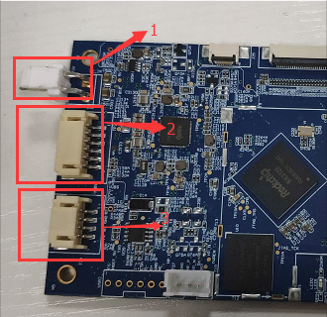
説明：
- 5Vの電源を接続
- USBotgを端子に接続し、プログラムが書き込んでいるとき端子を使用する。
- Usbをuart端子に転換する（MIDIチップのシリアル端子）

書き込みあるいはファイルコピーしているときは第二番目の端子を使用する。
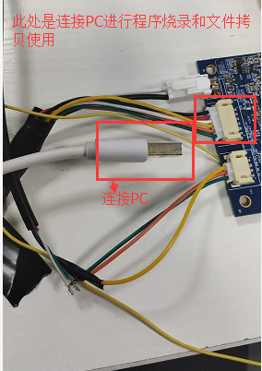
このケーブルはkawai.に送りいたす。
USB-MIDIシリアル出力または入力をテストするときに第3番目の端子を使用される。
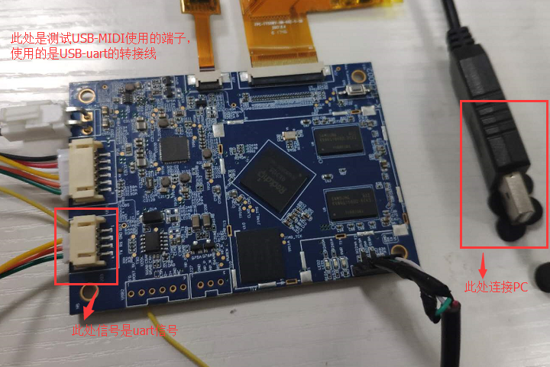
Usb-uart転換ライン
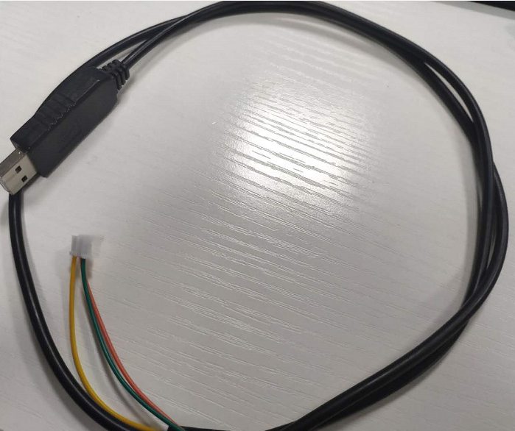
この転換ラインはkawaiに送っていない。

質問２：書き込み時のボタン。
- 基板にボタンがある場合は、ボタンを押して電源を再投入してRECOVERYモードに入れ、クリックして実行できる。
- ボタンがない場合はusbラインで基板を起動する。それから、androidの書き込みツールでADBデバイスを表示されて、「切り替え」をタップして、しばらくすると自動に再起動してRECOVERYモードに入って「実行」をタップして実行できる。 （詳細は、Android開発ツールのユーザーマニュアルを参照してください）

